En Ciudad Guzmán, Municipio de Zapotlán el Grande, Jalisco, siendo las 12:07 hrs. doce horas, con siete minutos del día martes 17 diecisiete de Marzo del año 2026 dos mil veintiséis y con fundamento en lo dispuesto por el Artículo 47, fracción III, de la Ley del Gobierno y la Administración Pública Municipal del Estado de Jalisco, y el Artículo 21.4 del Reglamento Interior del Ayuntamiento de Zapotlán el Grande, Jalisco, se reunieron en la Sala de Ayuntamiento, ubicada en la planta alta de la Presidencia Municipal, los Regidores del Ayuntamiento Constitucional 2024-2027 dos mil veinticuatro, dos mil veintisiete, para efectuar Sesión Extraordinaria de Ayuntamiento No. 56 cincuenta y seis. - - - - - - - - - - - - - - - - - PRIMER PUNTO: Lista de asistencia, verificación de quórum e instalación de la Sesión. - - - - - - - - - - - - - - - - - - - - - - - - - C. Secretaria de Ayuntamiento Karla Cisneros Torres: Buenas tardes Presidenta, Señoras y Señores Regidores, vamos a dar inicio a esta Sesión Extraordinaria de Ayuntamiento, permitiéndome como primer punto, pasar lista de asistencia. C. Presidenta Municipal Magali Casillas Contreras. C. Síndica Municipal Claudia Margarita Robles Gómez. Regidores: C. Miguel Marentes. C. Adrián Briseño Esparza. C. Dunia Catalina Cruz Moreno. C. Regidora María Hidania Romero Rodríguez. C. Yuliana Livier Vargas de la Torre. C. José Bertín Chávez Vargas. C. Marisol Mendoza Pinto. C. Ernesto Sánchez Sánchez. C. Oscar Murguía Torres. C. Bertha Silvia Gómez Ramos. C. Higinio del Toro Pérez. C. María Olga García Ayala. C. Gustavo López Sandoval. C. Aurora Cecilia Araujo Álvarez. Señora Presidenta, le informo a Usted la asistencia de los 16 dieciséis Integrantes de este Ayuntamiento, por lo cual certifico la existencia de quórum legal. C. Presidenta Municipal Magali Casillas Contreras: Agradecer de nueva cuenta, la presencia de todas y todos Ustedes compañeros Regidores, Síndica Municipal, Secretaria de Ayuntamiento y demás personas que nos siguen en esta Sesión. Una vez integrado este Ayuntamiento, declaro formalmente instalada esta Sesión Extraordinaria de Ayuntamiento No. 56 cincuenta y seis, proceda al desahogo de la Sesión, Secretaria. - - - - - - - - - - - - - - - - - - - - - - - - - - - - -SEGUNDO PUNTO: Lectura y aprobación del orden del día. - PRIMERO: Lista de asistencia, verificación de quórum e instalación de la Sesión. - - - - - - - - - - - - - - - - - - - - - - - - - - -SEGUNDO: Lectura y aprobación del orden del día. - - - - - - -TERCERO: Dictamen que autoriza la modificación parcial al Programa Municipal de Desarrollo Urbano del Municipio de Zapotlán el Grande, Jalisco, Distrito 01 “Ciudad Guzmán”, Subdistrito 06 “Autopista”. Motiva la C. Presidenta Municipal Magali Casillas Contreras. - - - - - - - - - - - - - - - - - - - - - - - - - - CUARTO: Clausura de la Sesión. - - - - - - - - - - - - - - - - - - - -C. Secretaria de Ayuntamiento Karla Cisneros Torres: Señores Regidores, este es el orden del día, que se somete a su consideración, si están por la afirmativa de su aprobación, sírvanse manifestarlo levantando su mano… 16 votos a favor, aprobado por unanimidad de los integrantes de este Ayuntamiento. - - - - - - - - - - - - - - - - - - - - - - - - - - - - - - - - - -TERCER PUNTO: Dictamen que autoriza la modificación parcial al Programa Municipal de Desarrollo Urbano del Municipio de Zapotlán el Grande, Jalisco, Distrito 01 “Ciudad Guzmán”, Subdistrito 06 “Autopista”. Motiva la C. Presidenta Municipal Magali Casillas Contreras. C. Presidenta Municipal Magali Casillas Contreras: HONORABLE PLENO DEL AYUNTAMIENTO CONSTITUCIONAL DE ZAPOTLÁN EL GRANDE, JALISCO. PRESENTE: Los suscritos, Lic. Magali Casillas Contreras, Dra. Bertha Silvia Gómez Ramos y Lic. Miguel Marentes, en nuestro carácter de integrantes de la Comisión Edilicia Permanente de Obras Públicas, Planeación Urbana y Regularización de la Tenencia de la Tierra, con fundamento en lo dispuesto por los artículos 115, fracciones II y V, inciso a) de la Constitución Política de los Estados Unidos Mexicanos; 73, 77 y 80 de la Constitución Política del Estado de Jalisco; 4, 11, 19, 21, 22, 23, 40 al 46, 92 y 93 de la Ley General de Asentamientos Humanos, Ordenamiento Territorial y Desarrollo Urbano; 10, 98, 99, 123 y 127 del Código Urbano para el Estado de Jalisco; 2, 37 fracción II, y 38 fracciones II y VIII de la Ley del Gobierno y la Administración Pública Municipal del Estado de Jalisco; así como en los artículos 465 BIS, 466 BIS y 466 TER del Reglamento de Zonificación y Control Territorial del Municipio de Zapotlán el Grande; y 87 fracción IV, 104, 105, 106, 107, 108 y 109 del Reglamento Interior del Ayuntamiento, tenemos a bien someter a la elevada consideración de este Pleno el presente DICTAMEN QUE AUTORIZA LA MODIFICACIÓN PARCIAL AL PROGRAMA MUNICIPAL DE DESARROLLO URBANO DEL MUNICIPIO DE ZAPOTLÁN EL GRANDE JALISCO, DISTRITO 01 “CIUDAD GUZMAN”, SUBDISTRITO 06 “AUTOPISTA” respecto del predio rustico conocido como “Tabla Larga, bajo la siguiente narrativa de ANTECEDENTES: I. Solicitud y Determinación de Uso de Suelo. Con fecha 18 de agosto de 2025, el C. Federico Jiménez Moreno solicitó ante la Dirección de Ordenamiento Territorial el Dictamen de Trazo, Usos y Destinos Específicos del predio rústico ubicado en Tabla Larga (Fracción “F”). Mediante oficio DOT-TR-2025/141, la autoridad notificó que el uso solicitado de “Comercio y Servicios Regionales” se consideraba PROHIBIDO bajo la zonificación vigente Habitacional Unifamiliar Densidad Baja (H2-U). II. Inicio del Procedimiento de Modificación. El 27 de agosto de 2025, el promovente justificó técnicamente la necesidad de transitar hacia un uso comercial, solicitando la convocatoria del Consejo Municipal de Desarrollo Urbano para iniciar el proceso de consulta pública y modificación parcial. III. Validación del Consejo Municipal y Turno a Comisión. El 30 de septiembre de 2025, en su Sexta Sesión Ordinaria, el Consejo Municipal de Desarrollo Urbano presentó la solicitud ciudadana, con el fin de someter a consulta pública la propuesta de modificación referida. Dicho acto fue formalizado mediante el oficio DOT-2025/0-529. IV. Consulta Pública. Del 17 de octubre al 03 de diciembre de 2025 (47 días naturales), se desahogó el proceso de participación ciudadana mediante publicaciones en la Gaceta Municipal y estrados de las delegaciones de Atequizayán, El Fresnito y la agencia de Los Depósitos. V. Certificación y Dictamen Final del Consejo. Con fecha 04 de diciembre de 2026, la Secretaria de Ayuntamiento, levantó la certificación de inicio y terminación de la consulta pública y lo envío al Director de Ordenamiento Territorial mediante oficio número 506/2025. Al no recibirse oposiciones, el 17 de diciembre de 2025 el Consejo Municipal aprobó por unanimidad el dictamen técnico definitivo, remitiéndolo a esta Comisión Edilicia para su elevación al Pleno a través del Oficio DOT-2025/0-687. VI. Dictaminación en Comisión Edilicia. El 12 de marzo de 2026, en Sesión Extraordinaria número 23, esta Comisión determinó la viabilidad técnica y legal de la modificación solicitada conforme a los siguientes: CONSIDERANDOS: I. Personalidad e Interés Jurídico. El promovente acreditó la propiedad mediante Escritura Pública 814, pasada ante la fe del Notario Público No. 1 de Gómez Farías, Lic. Francisco Javier Romero Valencia. II. Competencia y Viabilidad Técnica. La Dirección de Ordenamiento Territorial validó que la modificación es técnica y urbanísticamente procedente para reclasificar el predio de Uso Primario Habitacional, de una Clasificación de Reserva Urbana a Largo Plazo, con Uso Secundario de Habitacional Unifamiliar Densidad Baja (RU-LP 05, H2-U), A UN USO PRIMARIO DE COMERCIO Y SERVICIOS Y A UN USO SECUNDARIO DE COMERCIO Y SERVICIOS REGIONALES (RULP,CS-R) y con ello transitar de una zonificación habitacional a una comercial favoreciendo el desarrollo económico y el ordenamiento territorial del sector poniente de la ciudad para quedar como sigue: Figura 3. Imagen actual del Programa Municipal de Desarrollo Urbano. Zonificación Primaria. - - - - - - - - - - - - - - - - - - - - - - - - - - - - -
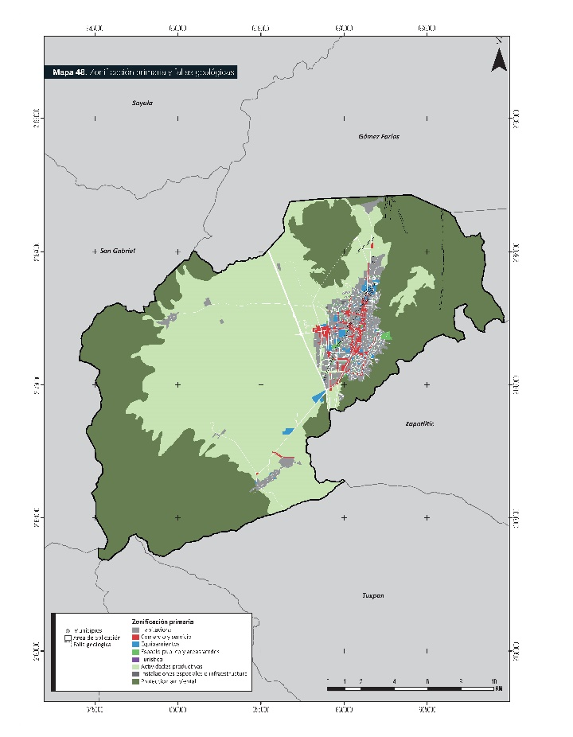
Fuente: Mapa 48. Zonificación Primaria y Falla Geológica, del apartado “3.3 Clasificación de áreas y usos de suelo”, página 208 del documento del Programa Municipal de Desarrollo Urbano. Figura 4. Modificación Parcial al Programa Municipal de Desarrollo Urbano. Zonificación Primaria. - - - - - - - - - - - -
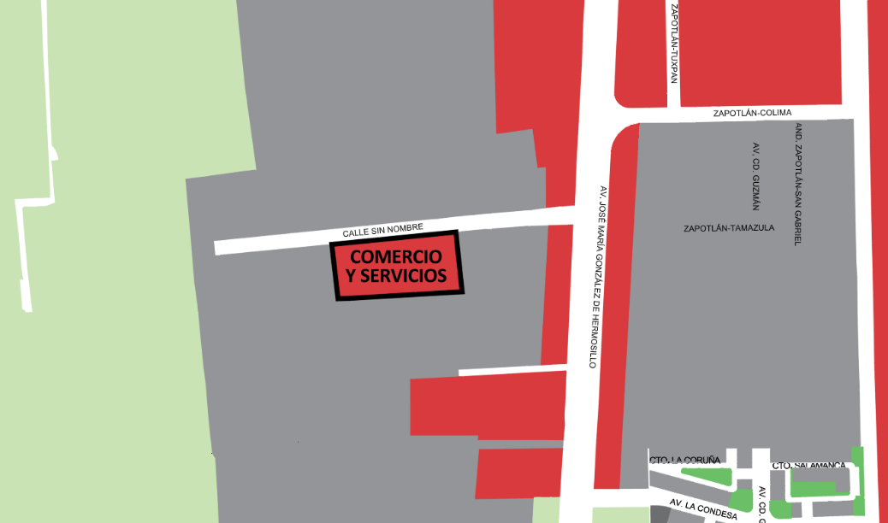
Figura 5. Imagen actual del Plan Parcial de Desarrollo Urbano, Distrito 1 “CIUDAD GUZMAN”, Subdistrito 6 “AUTOPISTA”. - - - - - - - - - - - - - - - - - - - - - - - - - - - - - - - - - -
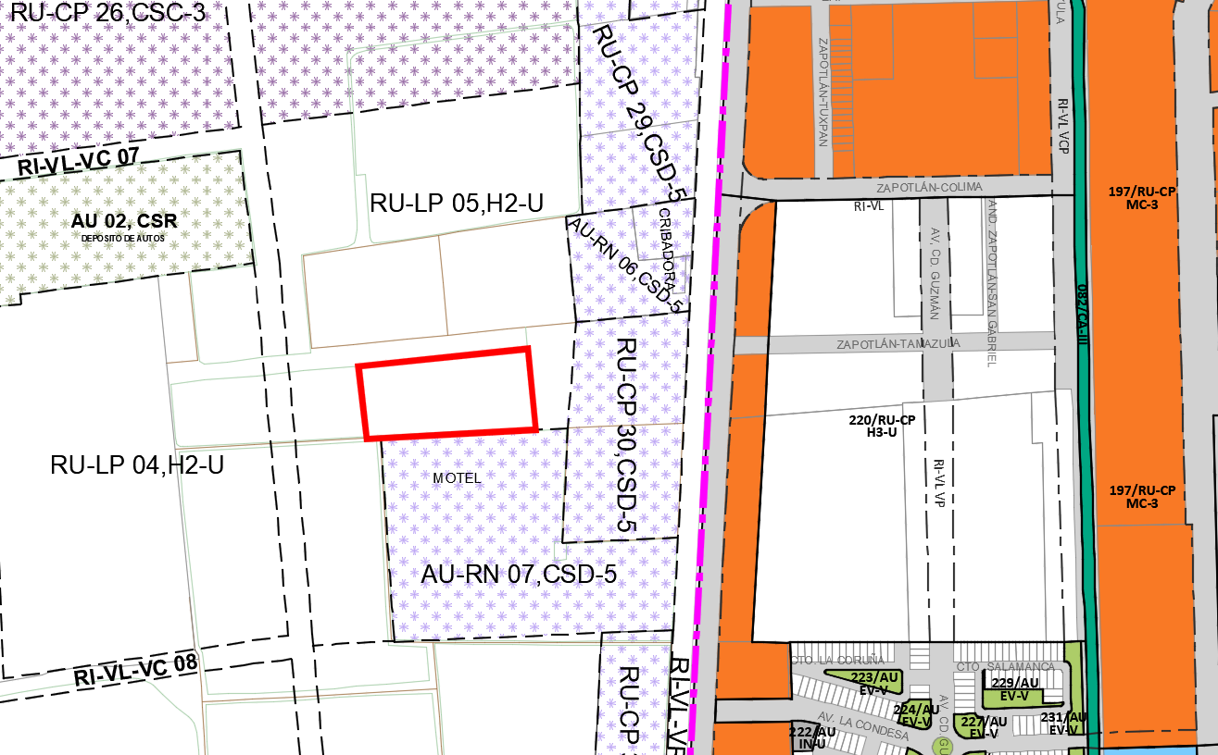
Figura 6. Modificación Parcial al Plan Parcial de Desarrollo Urbano, Distrito 1 “CIUDAD GUZMAN”, Subdistrito 6 “AUTOPISTA”. - - - - - - - - - - - - - - - - - - - - - - - - - - - - - - - - - -
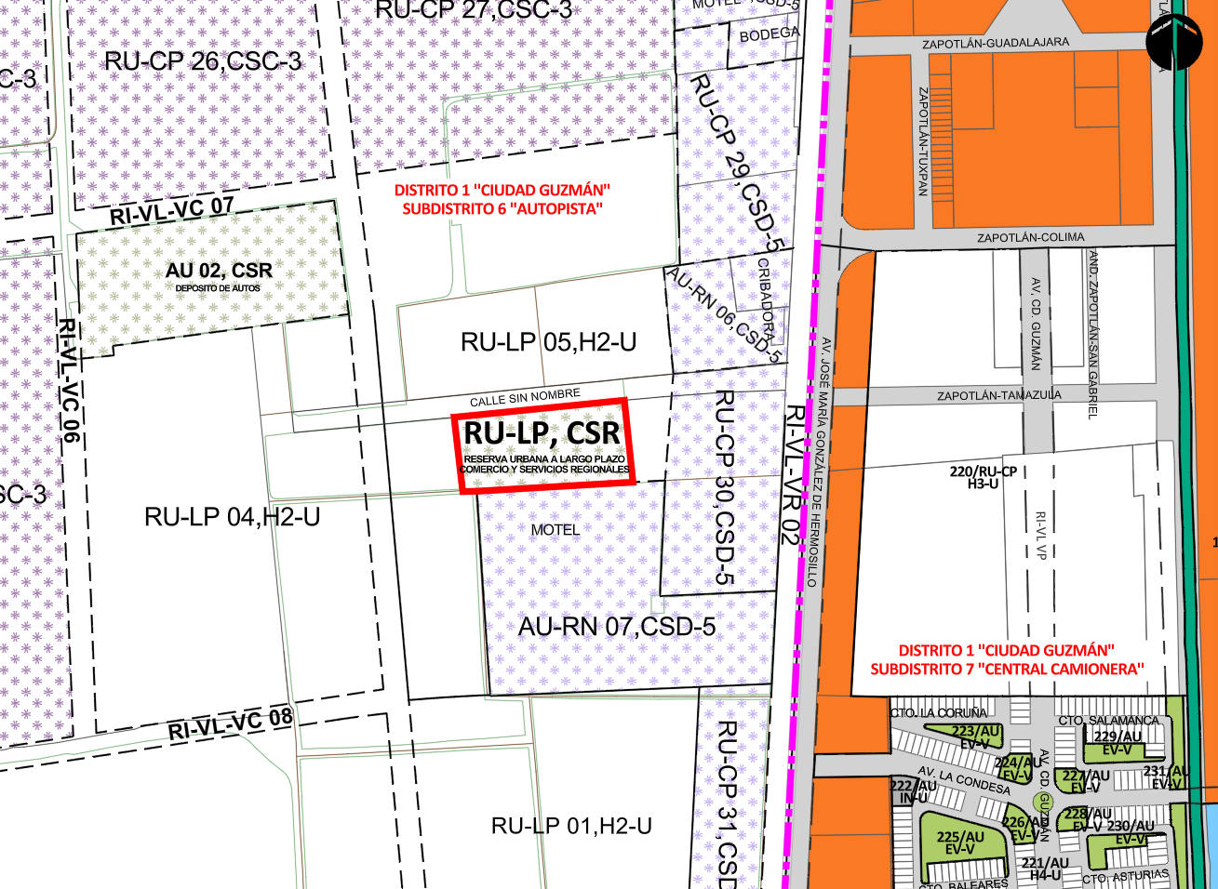
III. Legitimación y deliberación democrática. Que en observancia a los artículos 19 y 21 de la Ley General de Asentamientos Humanos, Ordenamiento Territorial y Desarrollo Urbano, en armonía con los preceptos 46 y 47 del Código Urbano del Estado, el Consejo Municipal de Desarrollo Urbano fungió como el órgano auxiliar determinante para garantizar la naturaleza democrática del proyecto. Al integrarse por los sectores público, privado y social, y tras emitir un dictamen técnico favorable por unanimidad, se dota a la presente modificación de una sólida legitimidad técnica y social, asegurando que la propuesta responde al interés general de la comunidad. IV. Cumplimiento del procedimiento administrativo. Que este Ayuntamiento, a través de sus órganos competentes, supervisó la consulta pública y la publicidad de la convocatoria. En consecuencia, esta Comisión dictaminadora determina que el proceso de modificación ha cumplido exhaustivamente con las etapas sustantivas previstas en las fracciones I a la VII del artículo 98 del Código Urbano para el Estado de Jalisco, las cuales se sintetizan a continuación: I. Inicio: Aprobación del Pleno para la revisión del programa y emisión del aviso público de planeación (Fracción I). II. Formulación y Participación: Elaboración del proyecto técnico por la Dependencia Municipal, integrando propuestas de sectores organizados y diagnóstico vigente (Fracción II). III y IV. Consulta Pública: Convocatoria y coordinación a cargo del Consejo Municipal de Desarrollo Urbano, garantizando un periodo de recepción de propuestas ciudadanas conforme a los plazos de ley (Fracciones III y IV). V. Validación Interinstitucional: Remisión del proyecto y convocatoria ante el Consejo Municipal, la SEMADET y la PRODEUR para su revisión oficial (Fracción V). VI. Análisis y Respuesta: Evaluación técnica de las opiniones recibidas y fundamentación de las respuestas a los planteamientos ciudadanos, exponiendo los resultados para consulta de los interesados (Fracción VI). VII. Dictaminación Edilicia: Sometimiento del proyecto ajustado y sus normas urbanísticas a la evaluación de las Comisiones de Planeación e Infraestructura de este Ayuntamiento (Fracción VII). Bajo este proceso legal, se ha colmado la instrucción prevista, restando únicamente el cumplimiento de la fracción VIII de dicho numeral, relativa a la elevación del proyecto ante este Pleno del Ayuntamiento para su aprobación definitiva. V. Publicidad y eficacia del decreto. En estricto seguimiento al artículo 82 del ordenamiento estatal invocado, una vez aprobado el presente dictamen, su eficacia quedará supeditada a su debida publicidad. Para tal efecto, el Decreto de Modificación deberá publicarse en la Gaceta Oficial del Municipio, en los estrados de la Cabecera Municipal, en las delegaciones de El Fresnito y Atequizayán, en la agencia de Los Depósitos y en el portal oficial de internet de este Ayuntamiento; lo anterior, dentro de un plazo improrrogable de veinte días naturales contados a partir de su autorización. VI. Finalmente, esta Comisión observa que el presente dictamen se alinea estrictamente con los fines de utilidad pública e interés social establecidos en los Artículos 1º, 3º y 4º del Código Urbano para el Estado de Jalisco, toda vez que la modificación propuesta busca: *Ordenar el asentamiento humano mediante la adecuada provisión de usos y destinos de suelo (Art. 1º). *Promover el desarrollo sustentable y la productividad mediante la creación de zonas para actividades económicas (Art. 3º, fracción II y Art. 4º, fracción VIII). *Garantizar la participación social, al haber agotado satisfactoriamente el proceso de consulta pública previsto para la revisión de los programas y planes de desarrollo urbano (Art. 3º, fracción X y Art. 4º, fracción IX). En virtud de lo antes expuesto, los que suscribimos emitimos a la consideración de este Pleno los siguientes RESOLUTIVOS: PRIMERO.- El Pleno del Ayuntamiento de Zapotlán el Grande, Jalisco, APRUEBA Y AUTORIZA MEDIANTE DECRETO la Modificación Parcial al Programa Municipal de Desarrollo Urbano y al Plan Parcial de Desarrollo Urbano, Distrito 01 “Ciudad Guzmán”, Subdistrito 06 “Autopista”, respecto al predio rústico conocido como “Tabla Larga”, Fracción “F”, S/N de su estado actual de Reserva Urbana a Largo Plazo con Uso Habitacional Unifamiliar Densidad Baja (RU-LP 05, H2-U), a la nueva clasificación de: RESERVA URBANA A LARGO PLAZO CON USO PRIMARIO DE COMERCIO Y SERVICIOS Y USO SECUNDARIO DE COMERCIO Y SERVICIOS REGIONALES (RU-LP, CS-R). SEGUNDO.- El Pleno del Ayuntamiento de Zapotlán el Grande, Jalisco INSTRUYE a la Presidencia Municipal a través de la Secretaría de Ayuntamiento para que proceda a la publicación íntegra de la presente modificación en la Gaceta Oficial del Municipio, en los estrados de la Cabecera Municipal, en las delegaciones de El Fresnito y Atequizayán, en la agencia de Los Depósitos y en el portal oficial de internet de este Ayuntamiento; lo anterior, dentro de un plazo improrrogable de veinte días naturales contados a partir de su autorización. TERCERO.- El Pleno del Ayuntamiento de Zapotlán el Grande, Jalisco INSTRUYE a la Presidencia Municipal, a través de la Dirección de Ordenamiento Territorial, para que lleve a cabo la inscripción del presente Decreto y sus planos correspondientes ante el Registro Público de la Propiedad y de Comercio con sede en esta Ciudad, para que surta los efectos legales y de publicidad a que haya lugar. CUARTO.- Notifíquese el presente dictamen al promovente, el C. Federico Jiménez Moreno, para su conocimiento y efectos administrativos conducentes una vez que se hayan cumplido las formalidades de publicación e inscripción referidas. ATENTAMENTE “2026, CENTENARIO DEL NATALICIO DEL COMPOSITOR ZAPOTLENSE RUBÉN FUENTES GASSON” “2026, CENTENARIO DEL ANIVERSARIO DEL NATALICIO DEL LITERATO ROBERTO ESPINOZA GUZMÁN” “2026, CENTÉSIMO QUINCUAGÉSIMO ANIVERSARIO DEL NATALICIO DEL COMPOSITOR Y DIRECTOR DE ORQUESTA JOSÉ PAULINO DE JESÚS ROLÓN ALCARAZ” Ciudad Guzmán, Municipio de Zapotlán el Grande, Jalisco. A la fecha de su presentación. LA COMISIÓN EDILICIA PERMANENTE DE OBRAS PÚBLICAS, PLANEACIÓN URBANA Y REGULARIZACIÓN DE LA TENENCIA DE LA TIERRA LIC. MAGALI CASILLAS CONTRERAS Presidenta de la Comisión FIRMA” DRA. BERTHA SILVIA GÓMEZ RAMOS Vocal de la Comisión NO FIRMA” LIC. MIGUEL MARENTES Vocal de la Comisión FIRMA” C. Presidenta Municipal Magali Casillas Contreras: Antes de conceder el uso de la voz, viene parte de los anexos que integran este Dictamen, emitido por la Comisión de Obras Públicas, justamente todos los pasos y procesos que se desprenden de la propia solicitud que hace el promovente y de ahí en adelante, se fueron cumpliendo todas las etapas del proceso y quedaba pendiente la dictaminación por parte de la Comisión de Obras Públicas y su posterior elevación al Pleno del Ayuntamiento. Desde los procesos que hubo en la Consulta Pública, que ahí lo comentamos, fueron 47 cuarenta y siete días que estuvo en Consulta Pública, no se recibió ninguna oposición. Parte de las solicitudes que hace el propietario del predio, lo que pretenden ahí desarrollar es una Recicladora. Entonces, requieren obviamente el cambio de uso de suelo, donde ya tenían una reserva urbana a largo plazo, como una zona habitacional, lo proponen como comercios y servicios distritales y compatibles con servicios regionales. Entonces, parte de la propuesta que ya tuvo a bien pasar todas las etapas del proceso y todos los filtros, justo nos encontramos aquí, para que el Pleno del Ayuntamiento pueda tomar la determinación. Es cuanto, Secretaria. C. Secretaria de Ayuntamiento Karla Cisneros Torres: Gracias Presidenta. ¿Alguien desea hacer uso de la voz?... Si no hubiera comentarios, voy a someter a su consideración el Dictamen que autoriza la modificación parcial al Programa Municipal de Desarrollo Urbano del Municipio de Zapotlán el Grande, Jalisco, Distrito 01 “Ciudad Guzmán”, Subdistrito 06 “Autopista”, en los términos en que fueron expuestos. Votación que será bajo la modalidad de votación nominal, tanto en lo general como en lo particular, por lo cual voy a solicitar a cada uno de Ustedes, integrantes del Ayuntamiento, que cuando escuchen su nombre, emitan el sentido de su voto, en voz alta: C. Regidor José Bertín Chávez Vargas: A favor. C. Regidora María Hidania Romero Rodríguez: A favor. C. Regidora Yuliana Livier Vargas de la Torre: A favor. C. Regidor Adrián Briseño Esparza: A favor. C. Regidor Oscar Murguía Torres: A favor. C. Regidor Gustavo López Sandoval: A favor. C. Regidora María Olga García Ayala: A favor. C. Regidora Aurora Cecilia Araujo Álvarez: A favor. C. Regidor Higinio del Toro Pérez: A favor. C. Regidora Bertha Silvia Gómez Ramos: A favor. C. Regidora Dunia Catalina Cruz Moreno: A favor. C. Regidor Ernesto Sánchez Sánchez: A favor. C. Regidora Marisol Mendoza Pinto: A favor. C. Regidor Miguel Marentes: A favor. C. Síndica Municipal Claudia Margarita Robles Gómez: A favor. C. Presidenta Municipal Magali Casillas Contreras: A favor. 16 votos a favor. Aprobado por mayoría absoluta. - - - - - - - - - - - - - - - CUARTO PUNTO: Clausura de la Sesión. - - - - - - - - - - - - - - C. Secretaria de Ayuntamiento Karla Cisneros Torres: Presidenta, habiendo sido agotados todos los puntos del orden del día, propuestos para esta Sesión, le pido que haga la clausura de estos trabajos, solicitando a todos ponerse de pie. C. Presidenta Municipal Magali Casillas Contreras: Agradecer de nueva cuenta su asistencia y presencia. Siendo las 12:17 hrs. doce horas, con diecisiete minutos, del día martes 17 diecisiete de Marzo del año 2026 dos mil veintiséis, doy por clausurada esta Sesión Extraordinaria de Ayuntamiento No. 56 cincuenta y seis, y válidos los acuerdos que aquí se tomaron. Muchas gracias y que tengan una excelente tarde. - - - - - - - - - - - - - - - - - - - - - - - - - - - - - - - - -

